Подтвердить учетную запись на портале госуслуг можно в клиентской службе ПФР

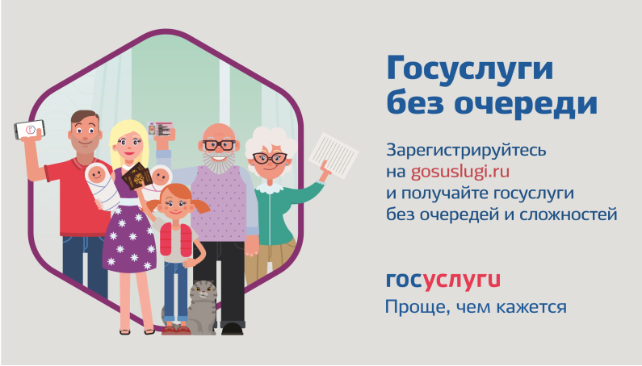
В первом полугодии 2019 года более 150 человек с помощью специалистов Пенсионного фонда зарегистрировались на портале госуслуг. За восстановлением доступа к учетной записи на портале обратились 58 граждан.
Напомним, что зарегистрироваться и подтвердить свою учетную запись на портале госуслуг, а также восстановить пароль можно в клиентских службах ПФР. Подтвержденная учетная запись дает доступ к большому количеству электронных услуг и в том числе к личному кабинету на сайте ПФР и в мобильном приложении.
В личном кабинете можно подать заявления на назначение и доставку пенсии, на получение сертификата на материнский капитал и распоряжение его средствами, сформировать справки о статусе предпенсионера, об остатке материнского капитала, получить информацию о своих пенсионных правах и о пенсионных накоплениях и многое другое.
Всю необходимую информацию можно получить по телефонам клиентской службы (на правах отдела) в Муслюмовском районе: 8(85556) 2-57-86, 074

